МІНІСТЕРСТВО ОСВІТИ І НАУКИ УКРАЇНИ
БЕРЕЖАНСЬКИЙ РАЙОННИЙ МЕТОДИЧНИЙ КАБІНЕТ

КОНСПЕКТ УРОКУ
з етики в 6-му класі
Тема :
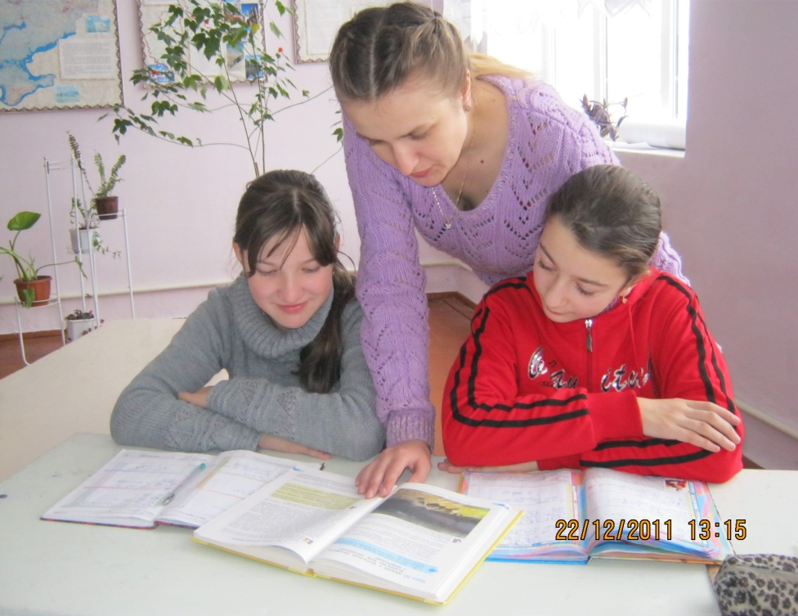«Людське життя як найвища цінність у сучасному світі. Чи важко бути людиною. Коли людину називають «щирою душею»

Підготувала Пришляк Н.М.
вчитель етики Мечищівської ЗОШ І-ІІІ СТ.

Бережани-2012

ТЕМА : ЛЮДСЬКЕ ЖИТТЯ ЯК НАЙВИЩА ЦІННІСТЬ У СУЧАСНОМУ СВІТІ. ЧИ ВАЖКО БУТИ ЛЮДИНОЮ. КОЛИ ЛЮДИНУ НАЗИВАЮТЬ «ЩИРОЮ ДУШЕЮ».
МЕТА : пояснити зміст поняття «духовність», «духовна краса» ;вчити розуміти у чому цінність людського життя , оцінювати ситуації та вчинки людей з позиції проявів духовної краси; розвивати вміння висловлювати власну думку щодо шляхів самовдосконалення людини; виховувати почуття любові до себе, своїх ближніх.
Тип уроку : засвоєння нових знань
Обладнання : Святокум О.Є. Етика. 6клас:Розширене календарне планування.—Х. :Веста: Вид – во «Ранок», 2006. – 80с.; Данилевська О., Пометун О., Етика: Підруч. для 6-го кл. загальноосвіт. навч. закл. – К.: Генеза,2006.—192с. ; роздавальний матеріал
ХІД УРОКУ
1. Організаційний момент. Мотивація навчальної діяльності учнів.
Скільки б не судилося страждати,
Все одно благословляю завжди
День, коли мене родила мати
Для життя, для щастя, для біди.

День, коли мої маленькі губи
Вперше груди мамині знайшли,
День,що мене вперше приголубив
Ласкою проміння із імли.

Як мені даровано багато,
Скільки в мене щастя, чорт візьми! --
На землі сміятись і страждати,
Жити і любить поміж людьми!
2. Виголошення теми і мети уроку (учитель зчитує з дошки завчасно написану тему). На сьогоднішньому уроці ви ознайомитесь із такими поняттями «духовність», «духовна краса»; зрозумієте, чому людське життя є найвищою цінністю, навчитеся оцінювати вчинки людей з позиції проявів духовної краси, спробуєте висловити власну думку щодо шляхів самовдосконалення людини.
3.Засвоєння нових знань
3.1 Словникова робота
Духовність (від слова «духовний») – пов’язана з внутрішнім психічним життям людини, її моральним світом. Це конкретна якість, яка проявляється в потребі пізнання світу, себе, смислу свого життя й соціальній потребі жити, діяти для інших. Формування духовних потреб особистості є найважливішим завданням виховання.
Духовна краса – прояв «людського в людині», що підносить її над власними фізіологічними потребами.
3.2 Гра «Спробуй створити «Людину» ( має виховне значення, впливає на формування норм моралі)
Учням даються деформовані прислів’я, їм потрібно зібрати ці прислів’я і визначити їх головну думку(тему). На дошці вже записані ці теми, і поруч знаходяться умовні позначення людського обличчя (очі,носик,вуха,брови,рот і т. д.) . Крім цього, на дошці прикріплений, вирізаний з картону овал, який нагадує людське обличчя. Правильно виконуючи завдання, діти поступово заповнють овал,так, щоб утворилось людське обличчя.
а)Добрі, прикрашають, Доброта (малюнок :очі)
справи, людину
б)Не, прикрашає, одяг, Чуйність(малюнок :брови)
а, справи, добрі, людину.
в)Птах, дружбою, людина, Вміння дружити(малюнок: ніс)
сильна, а, крилами
г)Землю, праця, сонце, Працьовитість(малюнок: вуха)
прикрашає, а , людину ; д)Правда, ясне, за, світліша, сонце Чесність(малюнок:рот) 4.Інтерактивна вправа
Розв’язання проблемної ситуації
ТРАНСПЛАНТАЦІЯ СЕРЦЯ
У трансплантаційному центрі виконують операції з пересадки серця. Існує донор – людина, життя якої не можливо зберегти, а вона сама дала згоду на передачу своїх органів іншій людині. Існує велика імовірність того, що це збереже життя одному із шести тих, хто претендує на донорське серце. Серце лише одне і вирішувати питання потрібно дуже швидко.
Список реципієнтів
1. 29-річний уславлений спортсмен, що багато разів представляв свою країну на міжнародній арені. За кермом потрапив в автокатастрофу, і, є підозра,що він перебував у стані алкогольного сп’яніння
2. 5-річна дівчинка з вадами розумового розвитку
3. 62-річна мати шести дорослих та майже дорослих дітей
4. 27-річний бездітний римо-католицький священник
5. 30-річний робочий, який, перебуваючи в нашій країні, став жертвою нещасного випадку, громадянин В’єтнаму
6.40-річний досвідчений депутат парламенту,успішний підприємець, турботливий батько двох дітей
Складіть список пацієнтів у тій послідовності, у якій ви рекомендуєте їх до операції.
Робота проводиться в режимі «мозкового штурму». Учитель допомагає учням дійти висновку, що життя кожної людини є цінним, незалежно від віку, статі, національності, соціального статусу.
5.Закріплення вивченого матеріалу
5.1.Бесіда на основі прочитаного оповідання В. Сухомлинського «Слід» (див. додаток № 1)
- Для чого живе людина?
- У чому сенс життя людини? Який слід вона повинна залишити на землі? Який слід пособі залишив чоловік?Чи усвідомив він це?
- Що значить для мене «бути Людиною»?
- Якщо життя – це найвища цінність, чому люди інколи жертвують ним заради інших чи заради Батьківщини?
- Чим можна виміряти цінність життя людини?
- Яке життя , на вашу думку, можна вважати бідним, а яке багатим?
5.2. Гра «Вислови думку на думку…»
Римський імператор Марк Аврелій писав : «Живи так, нібито ти зараз повинен розпрощатися з життям, нібито час,залишений тобі, є несподіваним подарунком»
Відповіді учнів повинні починатися словами :
- Я думаю,що …
- Я вважаю, що…
- Я погоджуюсь (не погоджуюсь) з думкою, бо …
6. Підведення підсумків уроку. Оцінювання результатів уроку.
«Про що говорить наше серце» Учитель роздає кожному учневі маленький аркуш паперу(липкого), який вирізаний у формі серця, і пропонує записати на ньому свої враження від уроку. Маленькі серця наклеюють на плакат на якому зображене велике серце.
Слово вчителя . Кажуть,тільки людське серце вміє так любити, співчувати, розрадити,творити добро… Таке маленьке, але завдяки благородним рисам ми кажемо : «Велике людське серце»
7.Домашнє завдання
Опрацювати матеріал підручника с.19-25;Написати твір – роздум з поданими прислів’ями :
Життя прожити – не поле перейти
Вік живи – вік учись
У житті – як на довгій ниві.

